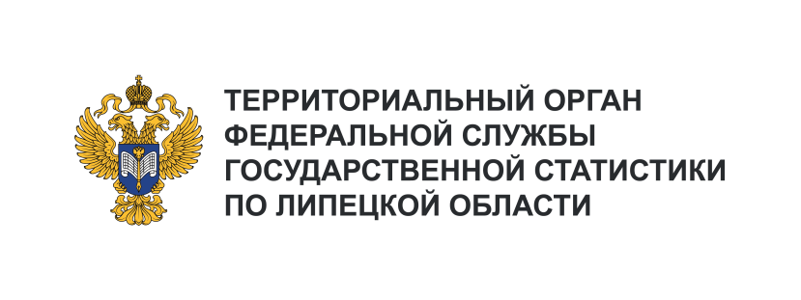
Отдел статистики предприятий, региональных
счетов и балансов, ведения Статрегистра и ОК
Телефон: +7 (4742) 35-86-27
e-mail: 48@rosstat.gov.ru

Экспресс – информация
{дата}г., исх. № 04-01-
ИНДЕКСЫ ПРОИЗВОДСТВА ПО ВИДАМ
ЭКОНОМИЧЕСКОЙ ДЕЯТЕЛЬНОСТИ ПО ЛИПЕЦКОЙ ОБЛАСТИ
ЗА {ПЕРИОД} {год} ГОДА
Индекс промышленного производства по видам деятельности «Добыча полезных ископаемых», «Обрабатывающие производства», «Обеспечение электрической энергией, газом и паром; кондиционирование воздуха», «Водоснабжение; водоотведение, организация сбора и утилизации отходов, деятельность по ликвидации загрязнений» за {период} {год} года по сравнению с соответствующим периодом {прошлый_год} года составил {102.3}%, в {месяце} {год} года по сравнению с {месяцем} {прошлый_год} года – {102.1}%, по сравнению с предыдущим месяцем – {102.2}%.
 | {Месяц} {год} г. в % к |  | {Период}  {год} г. в % к  {периоду} {прошлый_год} г.
 | {месяцу}  {прошлый_год} г. | {пред_месяцу}  {год_пред_месяца} г. | {Период}  {год} г. в % к  {периоду} {прошлый_год} г.
Индекс промышленного производства | {102.1} | {102.2} | {102.3}
{#строки}{#раздел}{наименование} | {1} | {2} | {3}{/}
{#вид}{наименование} | {1} | {2} | {3}{/}{/строки}
¹ Индекс промышленного производства исчисляется по видам деятельности: «Добыча полезных ископаемых», «Обрабатывающие производства», «Обеспечение электрической энергией, газом и паром; кондиционирование воздуха», «Водоснабжение; водоотведение, организация сбора и утилизации отходов, деятельность по ликвидации загрязнений» на основе данных о динамике производства важнейших товаров-представителей (в натуральном или стоимостном выражении). В качестве весов используется структура валовой добавленной стоимости по видам экономической деятельности 2023 базисного года.
Руководитель Липецкстата |  | А.Н. Зайцев

